VIHREÄN LIPUN RAATI 1.10.2026/ Sanna M
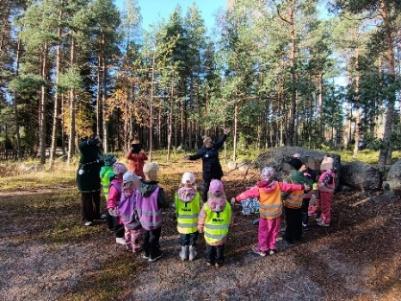

Metsän janoiset
Lauloimme ja leikimme aluksi kalalaulun. https://www.youtube.com/watch?v=XCHj3ZgVg4s&list=RDXCHj3ZgVg4s&start_radio=1

”Veden säästökoulu”
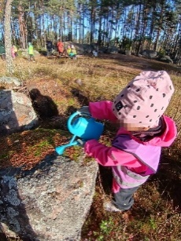

Taputtelimme vesilaulun ja keskustelimme kuka ja mitkä tarvitsevat luonnossa vettä (kasvit, eläimet, puut) Annoimme varovasti kastelukannulla tippoja vettä ötököille ja kasveille. https://www.youtube.com/watch?v=xOrDtMj_8Hs&list=RDxOrDtMj_8Hs&start_radio=1

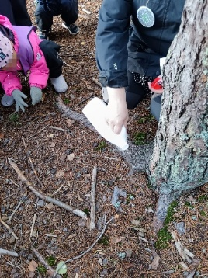
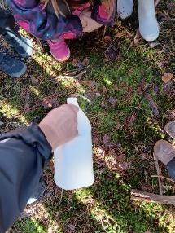

Mitä tekee sadepisara laulun jälkeen, mietimme miten luonto varastoi vettä. Kokeilimme, että pysyykö vesi kivellä, maassa tai vaikka sammaleella, varastoivatko ne vettä vai valuuko se pois. https://www.youtube.com/watch?v=OkxU6_QsJfQ&list=RDOkxU6_QsJfQ&start_radio=1

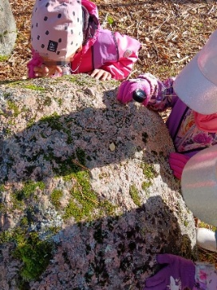
Kala Kalevi laulun jälkeen mietimme kuka asuu pisarassa eli otimme luupit ja tarkkailimme löydämmekö ötököitä, onko heillä vettä.
https://www.youtube.com/watch?v=eCRreu2L4ns&list=RDeCRreu2L4ns&start_radio=1

(Meidän versio laulusta oli reippaampi ja taputtelimme ”välisoitot” sekä uimme eri tyyleillä)

Lopuksi janoiset seikkailijatkin saivat vettä.

